Задание: определить запасы устойчивости по амплитуде и по фазе и обяснить ход решения.
Критерий Найквиста
Опыт 1
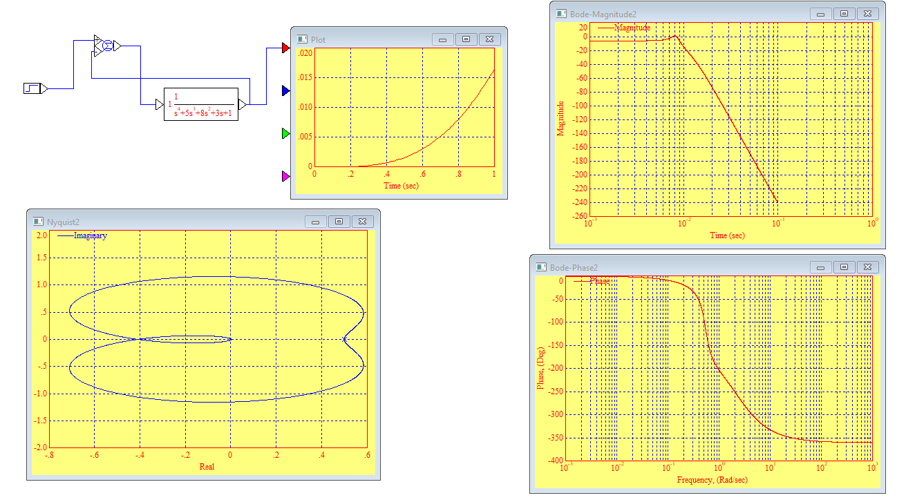
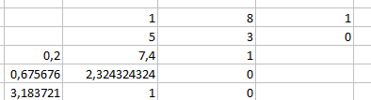
По критерию Рауса система устойчива
На границе устойчивости при K=3,44
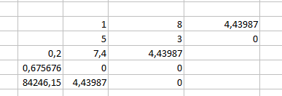

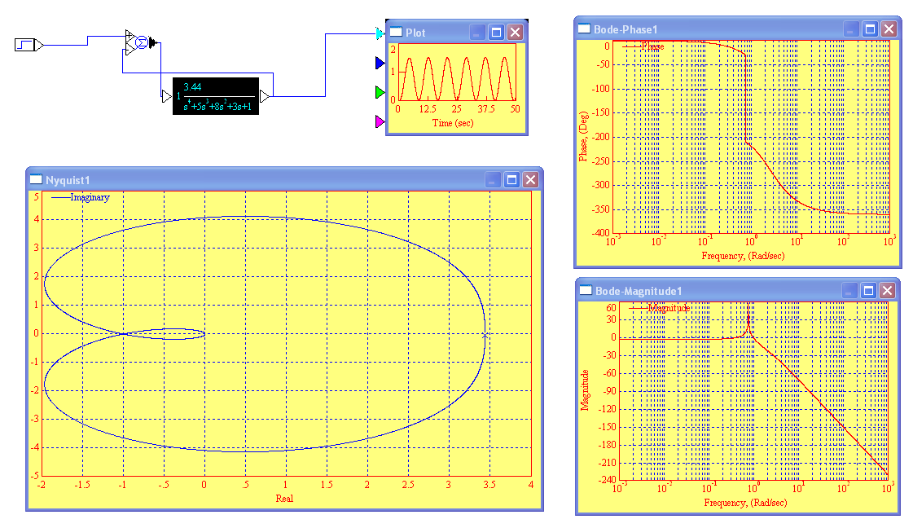
Опыт 2
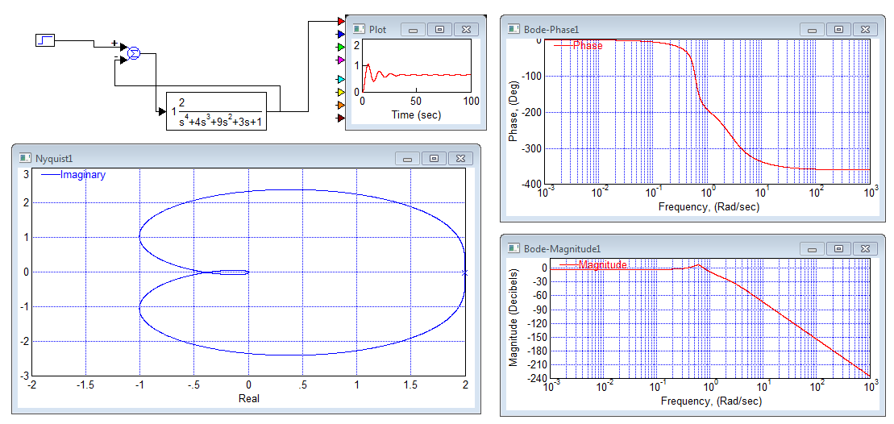
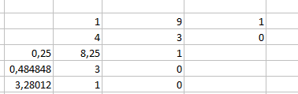
По критерию Рауса система устойчива
Система на границе устойчивости К=5.188
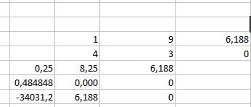
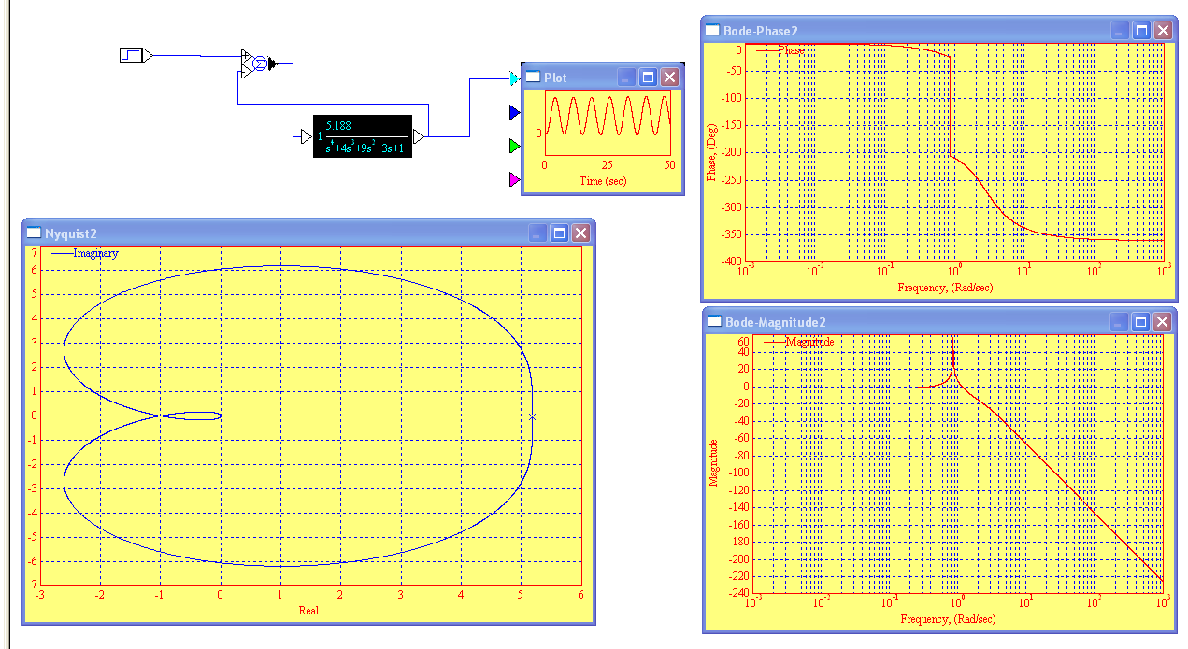
Опыт 5
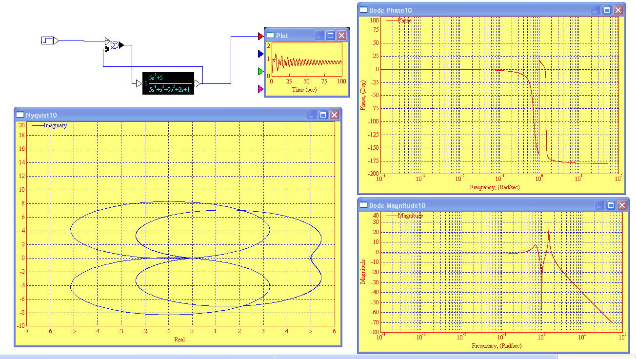
Система устойчива
На границе устойчивости при K=3
